
О внесении дополнений в постановление акимата Атырауской области от 20 марта 2014 года № 80 "Об утверждении регламентов государственных услуг в сфере физической культуры и спорта"
Утративший силу
Постановление Акимата Атырауской области от 29 августа 2014 года № 260. Зарегистрировано Департаментом юстиции Атырауской области 24 сентября 2014 года № 2995. Утратило силу постановлением акимата Атырауской области от 03 июля 2015 года № 199
Примечание РЦПИ.
В тексте документа сохранена пунктуация и орфография оригинала.
Сноска. Утратило силу постановлением акимата Атырауской области от 03.07.2015 года № 199 (вводится в действие по истечении десяти календарных дней после дня его первого официального опубликования).
В соответствии с пунктом 3 статьи 16 Закона Республики Казахстан от 15 апреля 2013 года "О государственных услугах", приказом Министра экономики и бюджетного планирования Республики Казахстан от 14 августа 2013 года № 249 "Об утверждении Правил по разработке стандартов и регламентов государственных услуг" акимат Атырауской области ПОСТАНОВЛЯЕТ:
1. Внести в постановление акимата Атырауской области от 20 марта 2014 года № 80 "Об утверждении регламентов государственных услуг в сфере физической культуры и спорта" (зарегистрировано в Реестре государственной регистрации нормативных правовых актов № 2902, опубликовано 5 июня 2014 года в газете "Прикаспийская коммуна") следующие дополнения:
1) в Регламенте государственной услуги "Присвоение спортивных разрядов и категорий: кандидат в мастера спорта первый спортивный разряд, тренер высшего и среднего уровня квалификации первой категории, инструктор-спортсмен высшего уровня квалификации первой категории, методист высшего и среднего уровня квалификации первой категории, судья по спорту первой категории", утвержденного указанным постановлением:
дополнить пунктом 9 следующего содержания:
"9. Справочник бизнес-процессов оказания государственной услуги "Присвоение спортивных разрядов и категорий: кандидат в мастера спорта первый спортивный разряд, тренер высшего и среднего уровня квалификации первой категории, инструктор-спортсмен высшего уровня квалификации первой категории, методист высшего и среднего уровня квалификации первой категории, судья по спорту первой категории" приведен в приложении 3 к настоящему Регламенту.";
дополнить приложением 3 согласно приложению 1 к настоящему постановлению;
2) в Регламенте государственной услуги "Присвоение спортивных разрядов и категорий: второй и третий, первый, второй и третий юношеские, тренер высшего и среднего уровня квалификации второй категории, инструктор-спортсмен высшего уровня квалификации второй категории, методист высшего и среднего уровня квалификации второй категории, судья по спорту" утвержденного указанным постановлением:
дополнить пунктом 9 следующего содержания:
"9. Справочник бизнес-процессов оказания государственной услуги "Присвоение спортивных разрядов и категорий: второй и третий, первый, второй и третий юношеские, тренер высшего и среднего уровня квалификации второй категории, инструктор-спортсмен высшего уровня квалификации второй категории, методист высшего и среднего уровня квалификации второй категории, судья по спорту" приведен в приложении 3 к настоящему Регламенту;
дополнить приложением 3 согласно приложению к настоящему постановлению.
2. Контроль за исполнением настоящего постановления возложить на Мукан Ш.Ж. – заместителя акима Атырауской области.
3. Настоящее постановление вступает в силу со дня государственной регистрации в органах юстиции и вводится в действие по истечении десяти календарных дней после его первого официального опубликования.
Сноска. Пункт 3 с изменением, внесенным постановлением акимата Атырауской области от 20.03.2015 № 84 (вводится в действие по истечении десяти календарных дней после дня его первого официального опубликования).
Аким области | Б. Измухамбетов

Приложение 1 к постановлению
акимата Атырауской области
от 29 августа 2014 года № 260
Приложение 3 к регламенту
государственной услуги "Присвоение
спортивных разрядов и категорий:
кандидат в мастера спорта
первый спортивный разряд, тренер
высшего и среднего уровня
квалификации первой категории,
инструктор-спортсмен высшего
уровня квалификации первой
категории, методист высшего и
среднего уровня квалификации
первой категории, судья
по спорту первой категории"
Справочник бизнес-процессов оказания государственной услуги "Присвоение спортивных разрядов и категорий: кандидат в мастера спорта первый спортивный разряд, тренер высшего и среднего уровня квалификации первой категории, инструктор-спортсмен высшего уровня квалификации первой категории, методист высшего и среднего уровня квалификации первой категории, судья по спорту первой категории"
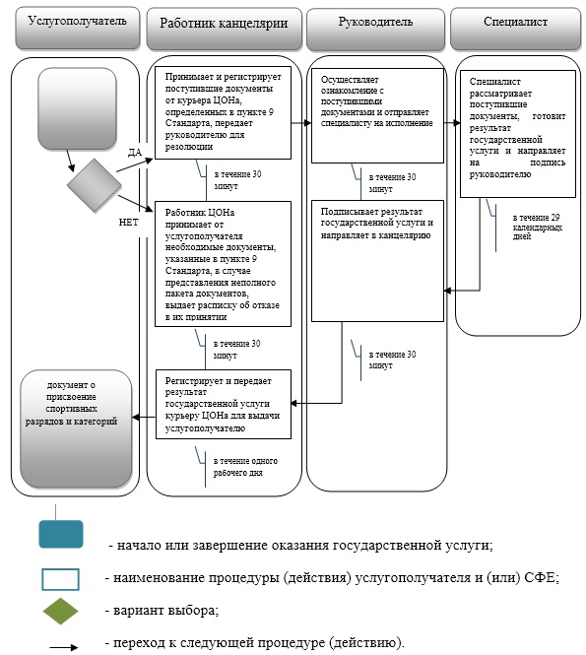
Приложение 2 к постановлению
акимата Атырауской области
от 29 августа 2014 года № 260
Приложение 3 к регламенту
государственной услуги "Присвоение
спортивных разрядов и категорий:
кандидат в мастера спорта
первый спортивный разряд, тренер
высшего и среднего уровня
квалификации первой категории,
инструктор-спортсмен высшего
уровня квалификации первой
категории, методист высшего и
среднего уровня квалификации
первой категории, судья
по спорту первой категории"
Справочник бизнес-процессов оказания государственной услуги "Присвоение спортивных разрядов и категорий: второй и третий, первый, второй и третий юношеские, тренер высшего и среднего уровня квалификации второй категории, инструктор-спортсмен высшего уровня квалификации второй категории, методист высшего и среднего уровня квалификации второй категории, судья по спорту"
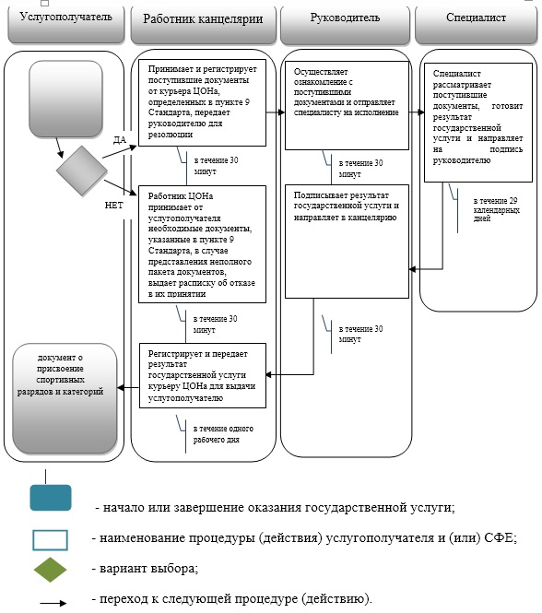

© 2012. РГП на ПХВ «Институт законодательства и правовой информации Республики Казахстан» Министерства юстиции Республики Казахстан

